Глава управы Красносельского района Светлана Орлова поздравила с Международным женским днем руководителей общественных организаций
12.03.2025
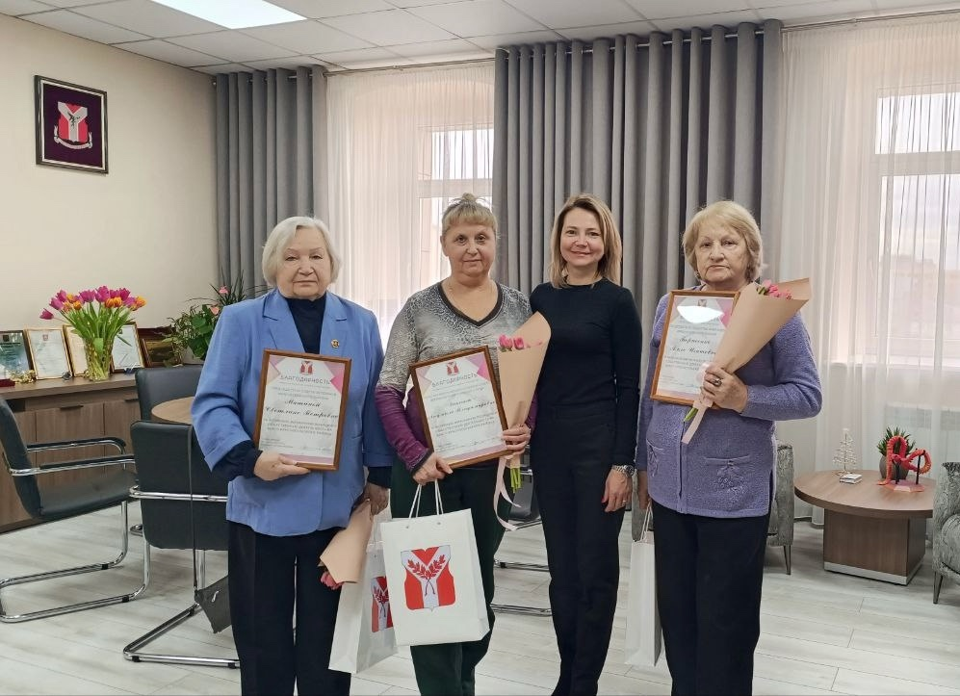
Глава управы Красносельского района Светлана Орлова поздравила с Международным женским днем руководителей общественных организаций, которые вносят неоценимый вклад в жизнь нашего района!

Особые слова благодарности были адресованы Зыкиной Людмиле Владимировне, куратору Совета ветеранов педагогического труда, Машиной Светлане Петровне, председателю Совета ветеранов и Борисенко Алле Игишевне, председателю общества инвалидов. Светлана Орлова отметила значимость их работы и выразила искреннюю признательность за самоотверженность и заботу о людях.

Совет ветеранов Красносельского района занимается патриотическим воспитанием молодежи, оказывает помощь ветеранам, нуждающимся в особой поддержке, и организует адресные поздравления юбиляров. Районное общество инвалидов активно защищает права граждан с ограниченными возможностями, способствует их медико-социальной реабилитации и вовлечению в культурную и спортивную жизнь. Благодаря этим организациям в нашем районе царят забота, внимание и душевное тепло.

Поздравляем замечательных женщин с праздником весны! Желаем здоровья, счастья и новых успехов в их благородной миссии!

Адрес страницы: http://krasnoselsky.mos.ru/press-center/news/detail/12852189.html
Управа Красносельского района города Москвы

